Муниципальное бюджетное дошкольное образовательное учреждение
детский сад №2 «Малышка» городского округа
город Мантурово Костромской области

Сценарий зимнего спортивного праздника

(на улице)

для детей старшей-подготовительной группы

«Снежные старты»,

посвященный 70-летию победы в ВОВ.

Подготовила:
Воспитатель по физической культуре
Перелыгина Н.А.

г. Мантурово
13 февраля 2015 г
Цели: показать детям привлекательность зимних месяцев года; развивать интерес к зимним видам спорта посредством эстафет, подвижных игр, лыжных забегов.
Задачи:
• Закрепить знания и навыки, полученные на занятиях по физической культуре.
• Развивать быстроту двигательной реакции.
• Развивать у детей внимание, умение согласованно действовать в коллективе, смелость, чувство уверенности в себе.
• Воспитывать чувство патриотизма, закрепить знания, полученные о ВОВ.
Место проведения: спортивная площадка
Ход мероприятия:
1 Ведущий:
Внимание! Внимание!
Народное гуляние!
Торопись честной народ –
Вас сегодня праздник ждет.
2 Ведущий:
Мы зовем на праздник всех,
Пусть звучит повсюду смех.
- Что вы взрослые стоите ?
Все в саду у нас равны.
У ребят сегодня праздник,
Веселитесь же и вы.
1 Ведущий:
Здравствуйте девчонки и мальчишки, а также их родители! В веселых соревнованиях участвовать хотите вы?
Сегодня соревнуются команды « Снежинка» и «Льдинка».
Перед началом праздника разрешите напомнить вам о технике безопасности на снегу и льду: не толкать друг друга, не ставить подножки, уважать соперника.
Неважно кто станет победителем, пусть эта встреча будет по-настоящему товарищеской. Я призываю команды к честной спортивной борьбе и желаю успеха всем!
2 Ведущий:
И так давайте знакомиться.
Команда № 1 « Снежинка» (приветствие) Ура !

Команда № 2 « Льдинка» (приветствие) Ура!
Итак, все собрались, все здоровы?
Бегать и играть готовы?
Ну тогда шевелись,
Не зевай и не ленись!

1-й конкурс « Простая эстафета».
Инвентарь: 2 кегли.
Каждая команда получает по кегле и по команде первый участник бежит до конуса, огибает его и возвращается обратно. Передает кеглю следующему участнику. Команда, прибежавшая первой, является победителем.
1 Ведущий:
Развить ловкость и внимание
Помогают соревнования.
Продолжаем веселые старты,
Соревнуются наши команды.
2-й конкурс « На помеле»
Видели мы все не мало,
Но такого не бывало –
Эстафета на метелке
Из сосны или из елки.
( Метла в каждой команде, словно эстафетная палочка передается от одного участника к другому, пробежав верхом на помеле и обогнув конус.
2 Ведущий:
Девочки – внимание!
Мальчики – внимание!
Есть для вас еще одно,
Веселое задание.
3-й конкурс «Полоса препятствий» (Первый участник обводит мяч змейкой вокруг трех кегель, затем подлезает под планку, добегает до конуса и бегом возвращается обратно, передавая эстафету следующему участнику)
1 Ведущий : 4-й конкурс « Хоккей»
Тех, кто смелей,
Кто быстрей и храбрей,
Приглашаем в игру
Под названьем « хоккей»
Участвуют две команды, у первых игроков клюшка и шайба. По сигналу игроки оббегают конус, ведя шайбу клюшкой. Возвратившись на место, передают эстафету. Выигрывает команда, первой закончившая пробег.
2 Ведущий : 5-й конкурс: « Переправа на санках-ледянках»
Родители народ такой:
На занятость спешат сослаться.
Но мы – то знаем: они не правы,
Всем надо спортом заниматься.
Так что дорогие родители,
Детей покатать не хотите ли?
Ледянки быстро мчатся,
Ветру не угнаться!

Родители из команды по очереди обвозят детей по одному вокруг елки. Команда, закончившая первой,– выигрывает.
1 Ведущий: 6-й конкурс (забег на дистанцию 1 круг): «Лучший лыжник д/с №2 «Малышка»».
Хорошо спортсменом быть:
Дальше всех бежать и плыть,
На лыжах скользить легко – далеко!
Во время подготовки к старту на лыжную гонку воспитатель загадывает загадки детям и родителям.
Для вас ребятки, мы приготовили загадки,
Мы немного отдохнем и разгадывать начнем!
Кто догадался - поднимайте руку.
- Белая морковка, зимой растет. (сосулька)
-Всю зиму смирно лежит, а весной убежит. (снег)
-Шуба в избе, а рука на улице. (печь)
-Старик у ворот, тепло уволок. Сам не бежит и стоять не велит (мороз)
-Таять может, а не лед, не фонарь, а свет дает (свеча)
-Сам вода, да по воде плавает. (лед)
-Свищет, гонит, вслед ему кланяются. (ветер)
По окончании лыжной гонки подводятся итоги, подписываются грамоты. В это время проводится перетягивание каната вместе с родителями.
1 Ведущий;
Отдохнули мы на славу.
Победили вы по праву.
Похвал достойны и награды
И мы призы вручить вам рады!
2 Ведущий
В мире нет рецепта лучше
Будь со спортом неразлучен,
Проживешь сто лет
Вот и весь секрет!
1 Ведущий
Молодцы, ребята. Вы были ловкими, смелыми, а самое главное дружными. Вот таких здоровых и сильных ребят растит наш детский сад!
Побегали, поиграли?
«Нагуляли» аппетит.
Вот теперь и подкрепиться,
Вам совсем не повредит.

На праздник к ребятам пришли клоуны.
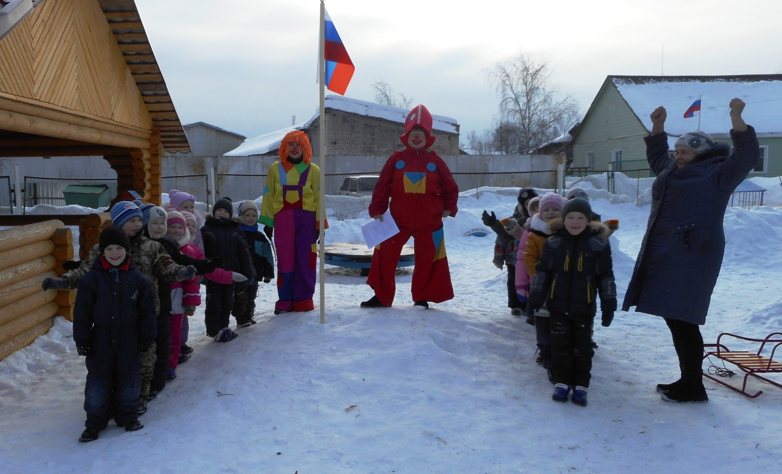
Зимние эстафеты
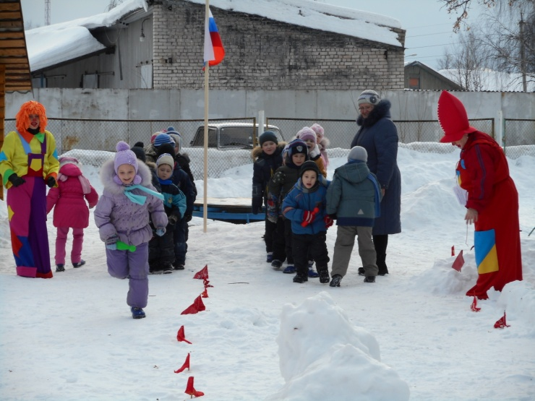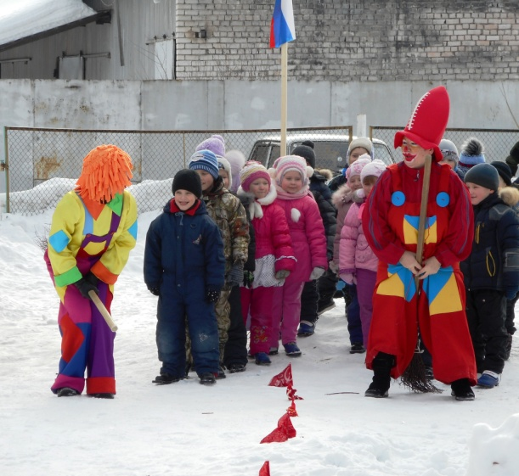
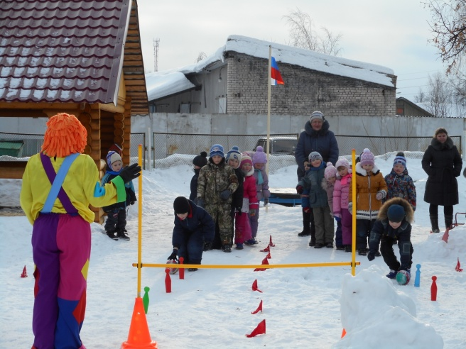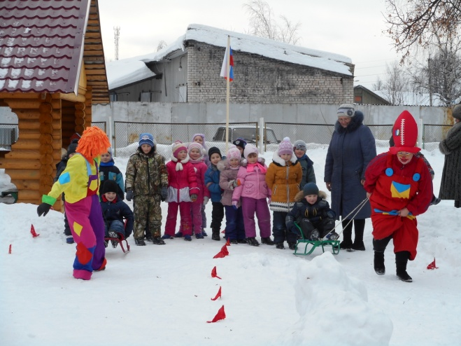
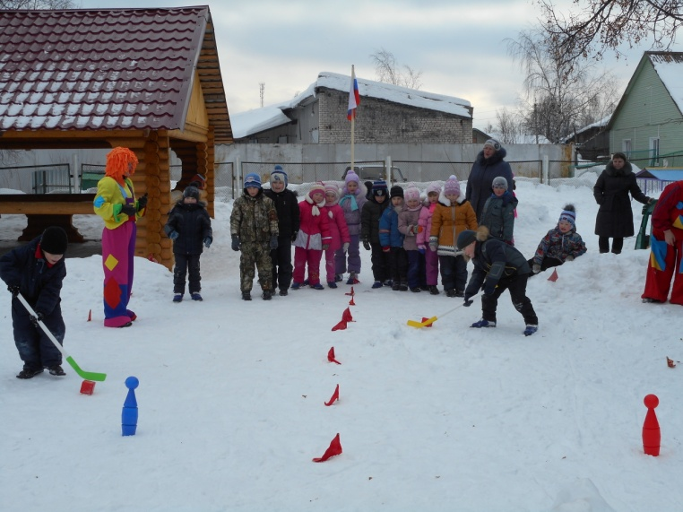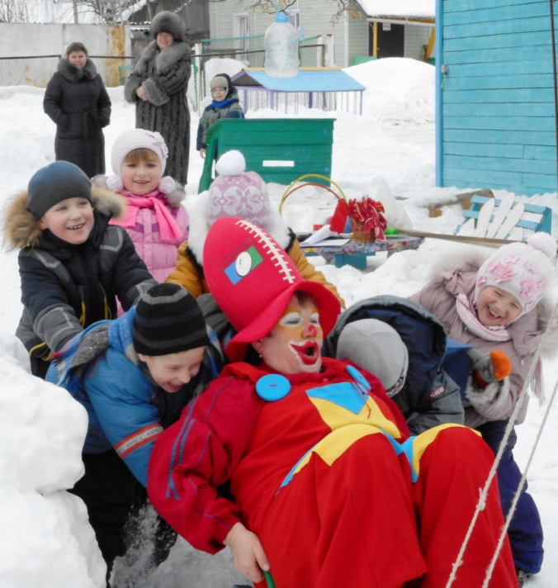

Лыжная гонка
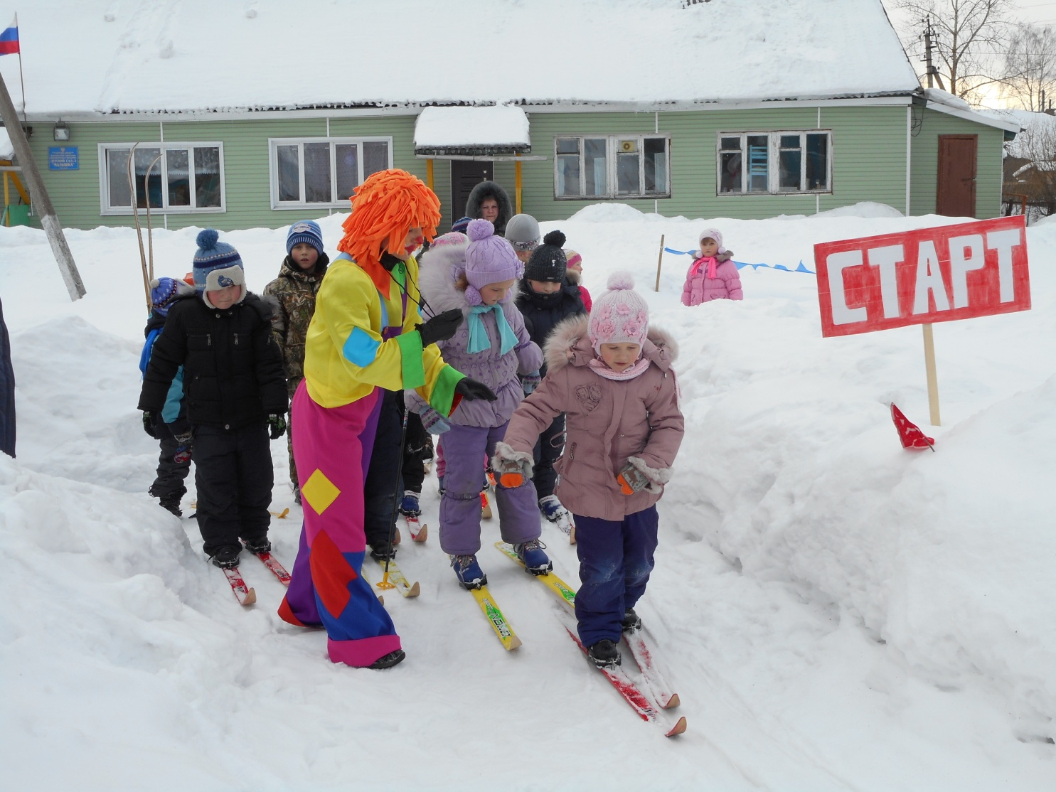

Финальное построение, награждение победителей

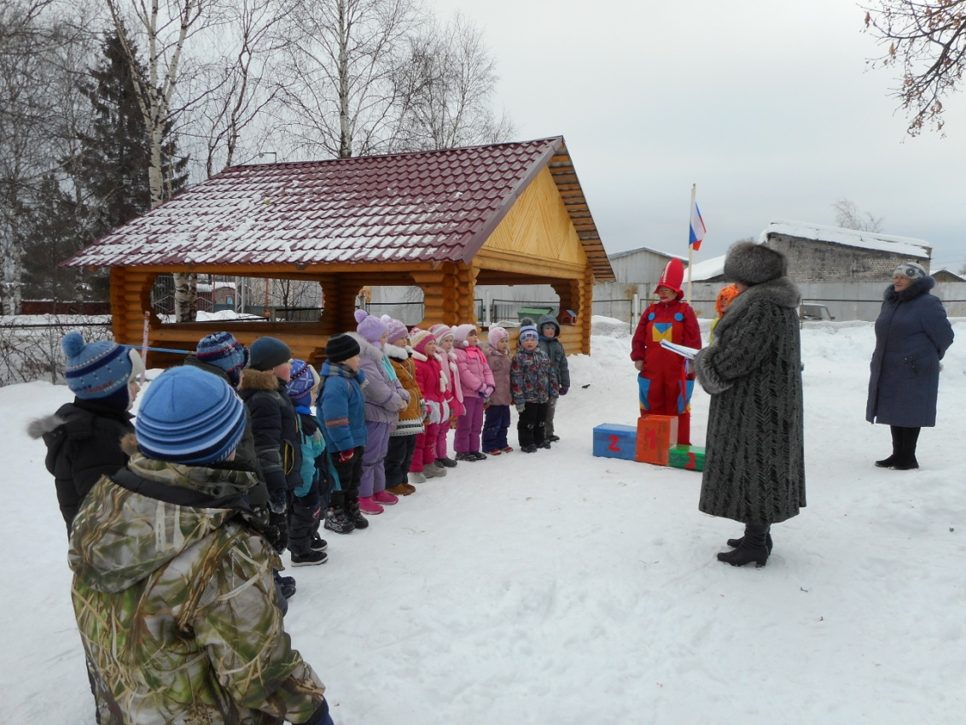

Победители и призеры в лыжной гонке
девочки мальчики
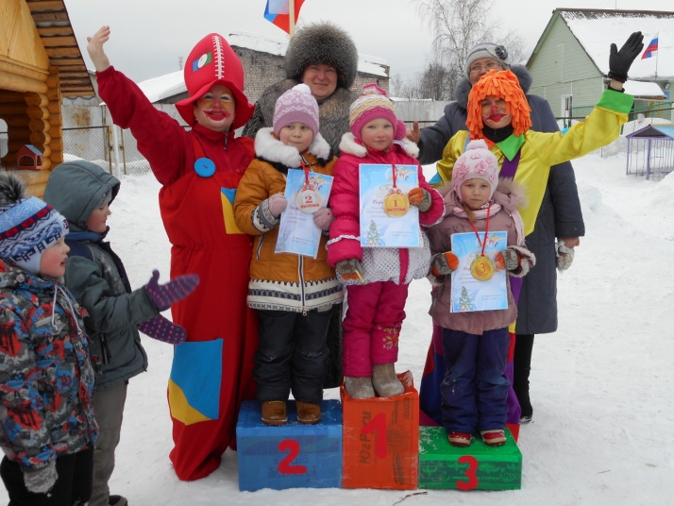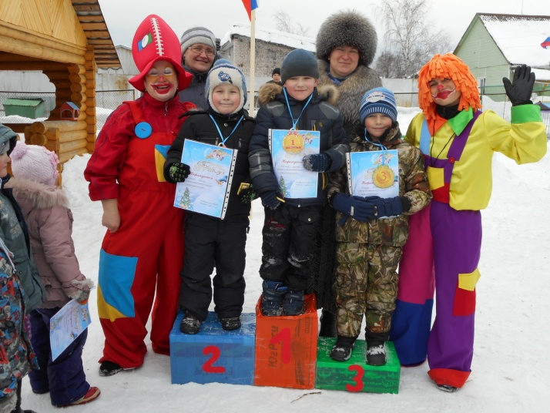

До новых встреч!

